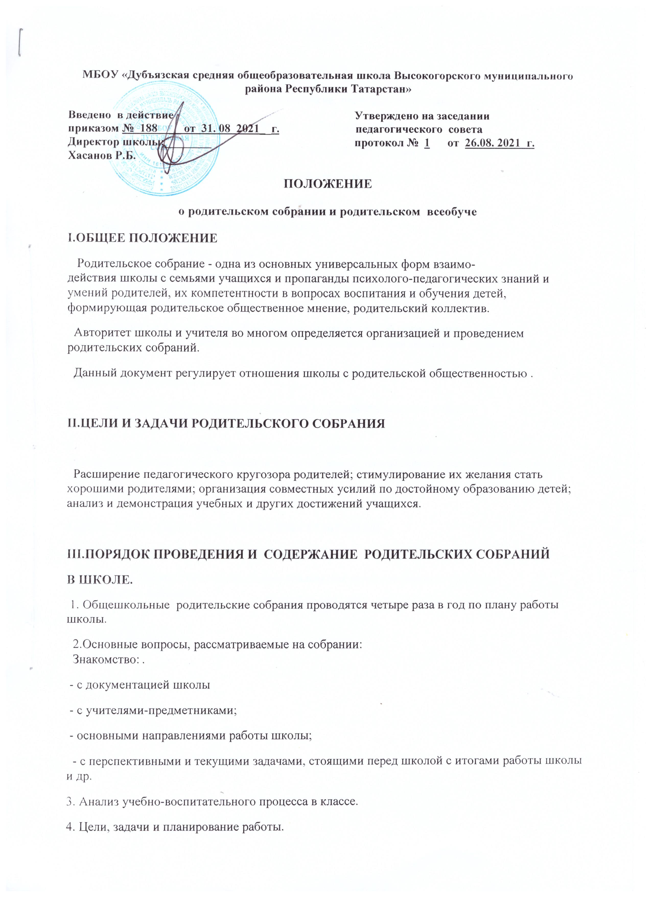

5. Подведение итогов.
6. Актуальные педагогические, психологические, правовые проблемы
7. Обмен опытом по вопросам воспитания и обучения детей.
8. Использование знаний, умений, навыков, возможностей родителей в работе с детьми.
9. Оказание помощи школе в решении хозяйственных вопросов.
10.Ответы на вопросы, советы и рекомендации.
IV.ПРАВА РОДИТЕЛЬСКИХ СОБРАНИЙ
Родительское собрание имеет право:
1.Обратить внимание родителей на :
- выполнение решений собрания;
- выполнение п.4 ст.52 Закона Российской Федерации «Об образовании» (об ответственности родителей за воспитание и получение детьми основного общего образования);
- выполнение Устава школы.
2. Обсуждать вопросы школьной жизни и принимать решения в форме
предложений.
3. Приглашать на собрания специалистов (юристов, врачей, психологов, работников правоохранительных органов, членов администрации школы, представителей общественных организаций).

V.ДОКУМЕНТАЦИЯ РОДИТЕЛЬСКИХ СОБРАНИЙ
Все родительские собрания протоколируются.
Протоколы родительских собраний подписываются председателем, секретарем родительского собрания.

